

**INSTITUCIÓN EDUCATIVA RAMÓN MÚNERA LOPERA.**

Secciones Alto de la Cruz, y Ramón Múnera Lopera

*“Paz, Amor y Verdad”*

**TALLER: CIENCIAS NATURALES PERIODO I GRADO 4**

**ESTUDIANTE__________________________________FECHA_______**

Encierra en un círculo la respuesta correcta

**1**.La campaña que se realiza en la escuela para reducir los residuos sólidos se llama

a. Pico y placa del barrio

b. campaña de residuos

c. pico y placa ambiental

**2**.Colorea la caneca, donde se deposita el reciclaje de papel y cartón

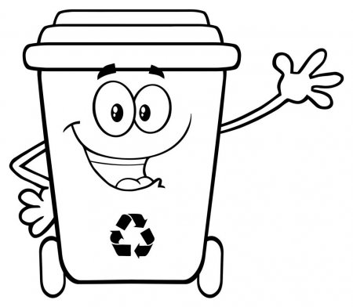 

Azul gris verde

**3**.En los hospitales se generan muchas bacterias y residuos tóxicos por eso los residuos no se reciclan y se depositan en la caneca de color: _________________

**4**. La unidad básica y más pequeña por la que está formado nuestro cuerpo se llama:

a. hueso b. tejido c. aire d. célula

**5**. La parte de la célula donde se encuentra el ADN se llama______________

**6**. Escriba una diferencia entre la célula animal y vegetal

**7**. Dibuja la célula animal y ubica (citoplasma, núcleo, membrana celular)

**8.** Cuál es la función de la pared celular en la célula vegetal

**9**. Dibuja la célula vegetal y ubica: núcleo, membrana celular, pared celular, cloroplasto

10. La parte de la célula **animal** y **vegetal** que las protege del ingreso de sustancias **peligrosas** en su interior se llama _____________________



**INSTITUCIÓN EDUCATIVA RAMÓN MÚNERA LOPERA.**

Secciones Alto de la Cruz, y Ramón Múnera Lopera

*“Paz, Amor y Verdad”*

**TALLER: ARTISTICA PERIODO I GRADO 3,4,5 ACELERACIÓN**

**ESTUDIANTE__________________________________FECHA_______**

Colorea la imagen siguiendo las siguientes indicaciones, sin salirse de los recuadros y del color correspondiente.

**1**.beige o crema, **2** azul oscuro, **3**. amarillo, **4**. naranja, **5** azul claro, 6 rosado,

**7** negro, **8** café oscuro, **9** café claro, **10** gris